

Číslo: 9/2026

Z obsahu:

Mezinárodní konference Asociace samostatných odborů konaná 16. 9. 2026
Vývoj průměrných mezd v 2. čtvrtletí 2026
Tuzemské cestovní náhrady se opět mimořádně zvýší
Vrátí se školkovné, ale za jiných podmínek

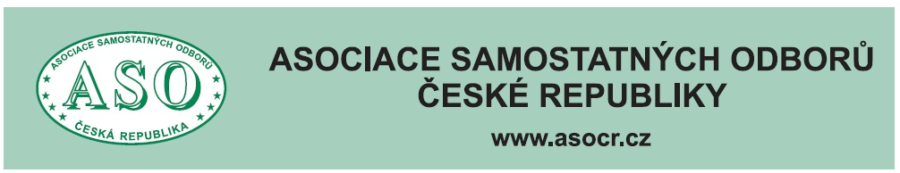

O B S A H

Mezinárodní konference Asociace samostatných odborů
konaná dne 16. září 2026…………………….…………….. str. 3
Vývoj průměrných mezd v 2. čtvrtletí 2026………………..str. 16
Tuzemské cestovní náhrady se opět mimořádně zvýší……..str. 23
Vrátí se školkovné, ale za jiných podmínek.……………… str. 25
Vývoj spotřebitelských cen – inflace – srpen 2026.………. str. 27
Zavádí se nová dávka „Podpora studujícího rodiče“……… str. 31

Zpracovala: Ing. Naděžda Pikierská, CSc.

Mezinárodní konference Asociace samostatných odborů
ROLE KOLEKTIVNÍHO VYJEDNÁVÁNÍ PŘI KOMPEZACI VLIVU INFLACE NA MZDY A PODPORA ZAMĚSTNANCŮ
VE SLOŽITÝCH ŽIVOTNÍCH SITUACÍCH
POZVÁNKA
dovoluji si Vás pozvat na mezinárodní konferenci Asociace samostatných odborů s názvem „Role kolektivního vyjednávání při kompenzaci vlivu inflace na mzdy a podpora zaměstnanců ve složitých životních situacích“. Konference se uskuteční 16. září 2026 od 9.30 hodin. Kongresový sál, Hotel Olšanka, Táboritská 1000/23, Praha 3 - Žižkov.
S pozdravem

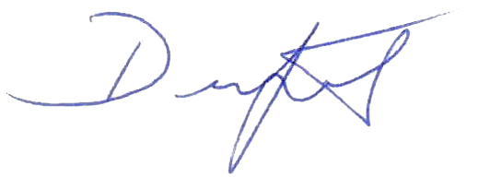
Bohumír Dufek
předseda
Asociace samostatných odborů

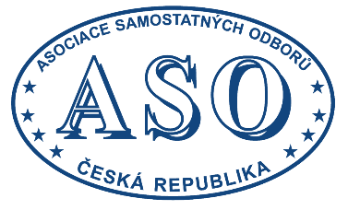

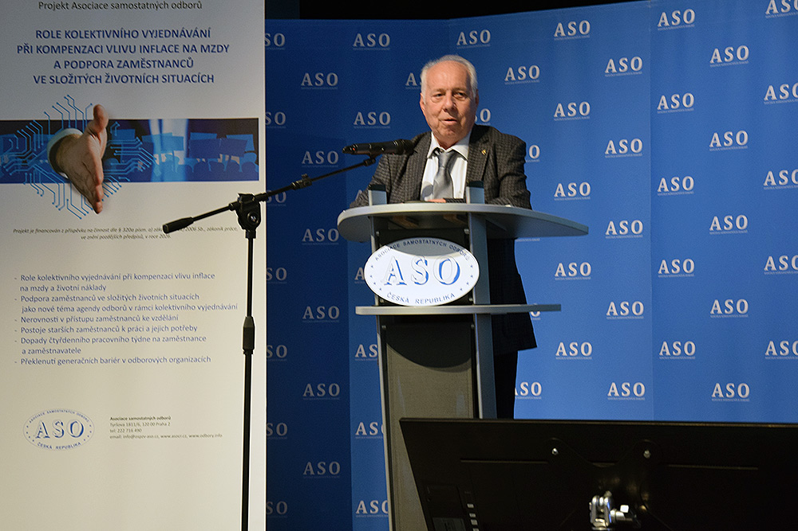

MEZINÁRODNÍ KONFERENCE
ASOCIACE SAMOSTATNÝCH ODBORŮ

V letošním roce se opět konala na závěr projektu Asociace samostatných odborů mezinárodní konference, a to již po jedenácté, v rámci činnosti na podporu sociálního dialogu a kolektivního vyjednávání na centrální a podnikové úrovni v roce 2026.

Mezinárodní konference pod názvem „Role kolektivního vyjednávání při kompenzaci vlivu inflace na mzdy a podpora zaměstnanců ve složitých životních situacích“ se uskutečnila dne 16. září 2026 v kongresovém sále Hotelu Olšanka na Praze 3, Žižkov.

Konferenci zahájil předseda Asociace samostatných odborů a člen Evropského hospodářského a sociálního výboru Bohumír Dufek, který přivítal pozvané hosty a všechny přítomné účastníky konference. V úvodu neopomenul připomenout smutnou událost jak pro Asociaci samostatných odborů, tak pro Odborový svaz pracovníků zemědělství a výživy – Asociaci svobodných odborů, kterým bylo v prvních měsících tohoto roku úmrtí naší kolegyně Mgr. Irmy Procházkové.

Po úvodu jsme na konferenci přivítali významného hosta, a to ministra zemědělství Ing. Martina Šebestyána, který vystoupil s hodnocením současné ekonomické i sociální situace v ČR.

Poté následovalo vystoupení Bohumíra Dufka s obsáhlým pohledem odborů na současné ekonomické, sociální a společenské dění jak v České republice, tak také ve světě, včetně vlivů mezinárodních událostí na situaci u nás.

Konference nadále pokračovala uvedením prezentací odborných studií odborníků z ekonomické, právní, sociální a výzkumné sféry.

Jak už se stalo tradicí, také tato konference byla živě přenášena prostřednictvím portálu www.odbory.info, facebookové stránky ASO a ČTK.

Na závěr je zapotřebí dodat, že všichni účastníci konference, kteří zaplnili kongresový sál do posledního místa, hodnotili její průběh, obsah i organizaci velmi vysoko.

Ing. Naděžda Pikierská, CSc.

Úvodní slovo předsedy Asociace samostatných odborů Bohumíra Dufka
na mezinárodní konferenci ASO – 16. září 2026

Vážení hosté, kolegyně a kolegové.

Srdečně Vás vítám na dnešní mezinárodní konferenci, která je už 11. konferencí konanou vždy jako závěrečnou aktivitu projektu Asociace samostatných odborů dle § 320a písm. c) zákoníku práce.
Tato 11. konference byla připravená pod názvem „Role kolektivního vyjednávání při kompenzaci vlivu inflace na mzdy a podpora zaměstnanců ve složitých životních situacích“.

Téma konference nebylo zvoleno náhodně, ale vedlo nás k tomu přesvědčení, že úloha kolektivního vyjednávání a vyjednávání o kolektivních smlouvách je natolik závažné téma, že si zaslouží věnovat mu náležitou pozornost. O to více, že v současné době, kdy dochází k řadě změn jak v ekonomické, sociální i společenské oblasti vycházející z programu nové české vlády, kdy události na mezinárodní scéně mají vážné dopady na české hospodářství a kdy ani klimatické podmínky letošního roku nepřispívají ke zklidnění situace na vnitřním trhu, bude důležité, jaké finanční a sociální podmínky se podaří pro zaměstnance v kolektivních smlouvách dojednat.

Tomuto tématu odpovídají také odborné studie, které budou svými autory v průběhu konference odprezentovány a které současně budete mít k dispozici i písemně ve formě sborníku a který každý z přítomných nalezne na svém místě.

Na dnešní konferenci to bude pět následujících studií:

- Studie „Role kolektivního vyjednávání při kompenzaci vlivu inflace na mzdy a životní náklady“, kterou odprezentuje její autor Ing. Jaroslav Ungerman.

- Studie „Nerovnosti v přístupu zaměstnanců ke vzdělání“, kterou přednese autor Mgr. Marcel Navrátil ze společnosti TREXIMA, s. r. o.

- Studie „Dopady čtyřdenního pracovního týdne na zaměstnance a zaměstnavatele“ autora JUDr. Jana Horeckého, Ph.D, z Právního institutu s.r.o., který ji také sám odprezentuje.

- Studie „Problematika nerovnosti a transparentnosti odměňování z pohledu zaměstnanců“, kterou odprezentuje její autorka Mgr. Pavla Doleželová ze společnosti TREXIMA, s. r. o.

- A poslední prezentací bude studie „Podpora zaměstnanců ve složitých životních situacích jako nové téma agendy odborů v rámci kolektivního vyjednávání“, autorky Mgr. Zdeňky Šímové z Národního vzdělávacího fondu o. p. s.

Nyní mi dovolte, abych upřímně rád přivítal milé hosty ze zahraničí, kteří se dnešní mezinárodní konference zúčastní. Jsou to:

- WYSOCKI Grzegorz, předseda Polského zemědělského odborového svazu se sídlem ve Varšavě,

- MACHYNA Emil, člen Evropského hospodářského a sociálního výboru v Bruselu, který přijel do Prahy ze Slovenska,

- Mgr. SAKAŘOVÁ Dana, členka Evropského hospodářského a sociálního
výboru v Bruselu

- Ing. SOKOLOVÁ Radka, členka Evropského hospodářského a sociálního výboru v Bruselu

- A dále pět hostů našeho členského odborového svazu ČOSE ze Slovenska,

- A čtyři hosté členského odborového svazu železničářů (OSŽ) také ze Slovenska.

Kromě zahraničních hostů také srdečně vítám významné hosty z České republiky, kteří se dnešní mezinárodní konference Asociace samostatných odborů účastní, a to zejména ministra zemědělství Ing. Martina Šebestyána.

Rád také mezi námi vítám významného podnikatele v zemědělství Lubomíra Burkoně, Romana Ďurča, předsedu odborového svazu KOVO a v neposlední řadě Mgr. Davida Kadečku, výkonného sekretáře RHSD ČR.

A samozřejmě také všichni autoři, prezentující své odborné studie, patří k našim milým hostům.

Upřímně věřím, že budete s průběhem konference a všemi vystoupeními a prezentacemi spokojeni a odnesete si mnoho zajímavých poznatků a aktuálních informací.

A nyní mi dovolte, abych přivítal na pódiu našeho prvního hosta, kterým je ministr zemědělství Ing. Martin Šebestyán.

Vystoupení předsedy Asociace samostatných odborů Bohumíra Dufka
na mezinárodní konferenci ASO dne 16. září 2026

Ekonomická situace České republiky

Kolegyně a kolegové,
začnu rozpočtem České republiky na rok 2027, který bude zítra projednáván na jednání Plenární schůzi Rady hospodářské a sociální dohody.

Dluh, který je navržen ve výši 389 miliard, je pro nás neakceptovatelný. Dluh, který před sebou valila Fialova vláda, byl nezodpovědný a ještě o něm lhali.
Jak se s ním do budoucna vyrovnat je velice složité, a návrhy na vrácení daně ze superhrubé mzdy zásadně odmítáme. Řešení dluhů zvýšením daně zaměstnanců je nemravné, a hlavně k řešení nevede.
Jak roste HDP, roste i výše částky odvedené daně zaměstnanci.

Na druhé straně z České republiky je ročně odeslána částka ve výši 350 miliard korun zahraničním firmám. Kdo se v minulém období vyhnul placení zvýšené daně - zahraniční řetězce a hlavně zahraniční banky. Zbytek pak zaplatil ČEZ.

Je odhadováno, že dalších 250 miliard je z České republiky vyváděno přes vnitropodnikové fakturace.
To dobře znají čeští zemědělci, kteří jsou obíráni různými dalšími smlouvami od obchodních řetězců a zpracovatelů a nepomáhá ani zákon o významné tržní síle.

Je doba na zvýšení kapitálových daní. Jedná se o podíly na zisku, dividendy, kapitálové výnosy z prodeje akcií, kryptoměn nebo nemovitostí, jako jsou obchodní centra a prodej půdy. Je třeba zrušit osvobození od daně za prodej cenných papírů na půlroční limit.
Je třeba zdanit prodej firemních podílů ve firmách.
Je třeba snížit strop u osvobození daně a stanovit ho maximálně na 5 milionů korun.

U kapitálové daně právnických osob je třeba zvýšit sazbu z 21 % na 24 %.

Tvrdím, a budu stále tvrdit, že jenom zaměstnanci nemůžou plnit bezednou díru dluhu státního rozpočtu.

Na druhou stranu bych uvažoval zvýšit odpisovou položku, aby kapitál zůstával v ČR a byl použit na investice.

Nechápu také, proč se například ve výstavbě dálnic neupřednostňují PPP projekty (partnerství veřejného a soukromého sektoru), které zafinancují firmy a ne státní rozpočet. Navíc se odloží platby za tuto dopravní infrastrukturu o několik desítek let.

Na to se váže i další diskuze o prodeji půdy. Naše stanovisko je zásadní – půda se zpětně prodává státu a prodej je umožněn jenom spolumajitelům pozemků.
Žádné hledisko pronájmu není akceptovatelné, natož aby tam byla nějaká časová prodleva.
Až se zase objeví diskuze rádoby odborníků, tak připomínám, že jsem byl vždy toho názoru, aby se státní půda při privatizaci vracela státu.
Tak byly také privatizovány majetky v zemědělství na počátku 90. let. Ať se všichni chytráci podívají zpět do historie, až třeba k Marii Terezii.

Ale vrátím se k rozpočtu.
Zemědělští odboráři jednoznačně již několik desetiletí říkají, že je třeba snižovat státní aparát, který se podílí svými nesmyslnými výmysly na zvyšování státního dluhu. Jak nabobtnala státní správa za posledních 5 let nemá obdoby. Je třeba udělat nekompromisní důkladnou redukci a zrušit některé agendy na ministerstvech, které vytvářejí další požadavky jak na finanční toky, tak neustále zatěžují občany. Je tedy zapotřebí zlikvidovat agendy, které nejsou potřeba.

Například, dlouhou dobu za ministra Hladíka jsme poslouchali, že Ministerstvo životního prostředí podporuje zálohování obalů. Co se týká PET lahví, tak to jsme skoro nejlepší v Evropě, ale protože je to byznys, co bychom nepodporovali zálohování, místo toho, abychom podpořili sběr plechových a hliníkových odpadů.

A další příklad práce tohoto ministerstva. Toto ministerstvo nám uložilo pokutu 200 tisíc korun za to, že jsme na jednom našem rekreačním zařízení pokáceli osmdesátileté duby, které začínaly být nebezpečné, a že jsme je nedbale ošetřili. Jeďte se tam podívat, jak se jim nyní daří. Jsem také zvědav, jak se Ostrava vypořádá s tím, že má pokácet přes 150 stromů. To je politika některých expertů ze strany zelených.

V roce 2019 jsme pořádali významnou konferenci o vodě. Žádný z dobrých návrhů přednesených na této konferenci nebyl vyslyšen. Kdyby se odborníci o některý z nich vážně zajímali, možná že by letošní katastrofální sucho nemělo až tak zoufalé následky. Voda je problém, ale nesmí ho řešit zelení. Vždyť denně v například vidíme, jak blokují výstavbu dálnic a stát si s tím neumí poradit, a ještě je zaměstnává a dotuje z peněz daňových poplatníků.

Pokud ale jde o větrníky, tak vždy jsme byli proti nim, jenom hyzdí krajinu a obtěžují lidi, a to nemluvím o dalších dopadech na krajinu.

Je třeba se podívat na zázračnou firmu Tekies, která okupuje Ministerstvo práce a sociálních věcí, jak jsou jí účtovány náklady na provoz, když tam sídlí, a ještě má neprůhledné smlouvy.

U důchodů budeme zaostávat za průměrem vyspělých zemí. Podle srovnání OECD nahrazují budoucí penze člověku, který mimo jiné celý život platí pojištění, průměrnou mzdu v Česku pouze z 56 % jeho předchozího čistého příjmu. Průměr 38 zemí OECD je přitom 64 %, a například na Slovensku 76,3 % a v Rakousku 86,6 %.

Nekončící konflikt s Iránem má dopad na evropskou ekonomiku, silně rozkolísává energetické trhy a zvyšuje inflaci v eurozóně na 3,3 %. Není to dobrá zpráva pro české spotřebitele a podniky, kteří zaznamenávají výrazný pokles kupní síly.
A kdy budeme řešit 50 Kč na litr nafty?

Akční plán na podporu kolektivního vyjednávání byl schválen vládou 20. srpna 2025. Na Plenární schůze RHSD (tripartity) schválen ale nebyl pro nesouhlasná stanoviska sociálních partnerů.

1.4. 2025 vstoupilo v platnost nařízení vlády č. 73/2023 Sb., o stanovení pravidel sociální podmíněnosti plateb zemědělcům.
Sociální podmíněnost je princip, který podmiňuje vyplácení zemědělských dotací dodržováním sociálních standardů, především BOZP a informování zaměstnanců o kolektivních smlouvách.

Současný stav na MPSV je takový, že nejsme schopni nalézt termín dalšího jednání o Akčním plánu na podporu kolektivního vyjednávání.
Exministr Jurečka byl ve střetu zájmů, protože jeho rodina i příbuzní podnikají v zemědělství. Proč to neprošetřují příslušné orgány a ministerstvo? Na ministerstvu jsou totiž pořád jeho lidé.

Kdo prošetří uzavřené smlouvy s firmou Tekies za přibližně několik stovek milionů korun? Naskýtá se otázka, proč byl firmě Tekies přihrán takový kšeft, kdo kontroloval, zda ceny odpovídaly tržním cenám za odvedenou práci.
Tady jednoznačně vidíme, že je třeba zredukovat státní správu, agendy, které ministerstva vykonávají, protože velmi často nejsou potřeba.

Navrhujeme, aby se i politické strany uskromnily a nevysávaly státní rozpočet přes ministerstva.

Je třeba sloučit Ministerstvo školství, mládeže a tělovýchovy s Ministerstvem kultury a snížit počet pracovníků.

Je třeba sloučit Ministerstvo zemědělství s Ministerstvem životního prostředí.

Je třeba sloučit Výzkumný ústav krajiny v Průhonicích, protože neprokazuje, jak smysluplně přispívá naší krajině, když dokázal dělat posouzení akceleračních zón na výstavbu větrníků od stolu, v prostředí klimatizovaných kanceláří, s Výzkumným ústavem rostlinné výroby. Kdo požene k zodpovědnosti ředitele Ústavu a bývalého ministra Hladíka? Jednoduše byl to podvod.

Je třeba současně sloučit 14 krajských veterinárních správ od jedné, protože náklady na tento moloch spíše zemědělcům škodí, místo aby jim pomáhal.

Současně je třeba sloučit veterinární ústavy do jednoho, tak aby díky podepsané smlouvě s Mercosurem zemědělcům pomáhal při dovozu zemědělských komodit, a občanům hlídal kvalitu a bezpečnost potravin a další zemědělské produkce .

Je třeba sloučit Ministerstvo dopravy s Ministerstvem průmyslu a obchodu. Je třeba dát volný průchod aktivitám podnikatelů a podnikatelskému prostředí.

Stranou nemůže zůstat ani Ministerstvo obrany. Že nemáme pořádnou ochranu našeho vzdušného prostoru je ostuda vedení armády a generálů. Lze doporučit po vzoru Řecka nakoupit celý systém protivzdušné obrany od Izraele, který je schopen jej dodat na klíč, a tím smysluplně naplňovat obranu České republiky.

Dále podporujeme, aby poplatky České televizi byly hrazeny jako náklady ze státního rozpočtu. Nebudu tady rozebírat proč, protože je to otázka názoru, ale budu vždy preferovat snižování daní, poplatků, recyklačních poplatků či spotřební daně, které nebudou muset platit občané.
Preferujeme stanici Déčko pro naše děti, která programově vysílá denní bloky pro různé věkové skupiny. Stanice má pevný časový rozvrh se vzdělávacími cykly, zpravodajství pro děti, ale také seriály.

Vzkaz řediteli – zrušte ten program, který se neslučuje se zaměřením České televize, např. Star Dance, vysílání fotbalu okresních klubů, či různé pořady, které manipulují s vědomím občanů.

Dále preferujeme posílení pracovníků finanční správy, např. těch, co budou případně propuštěni ze státní správy. Daně musí platit všichni.

Je před námi velice složité období, věřím ale, že si s ním dovedeme poradit. Je pravda, že k prosperitě se nelze proškrtat, jak to dělal svého času Kalousek, ale musíme ekonomiku a daně transformovat, aby se hospodaření státu, zvyšování životní úrovně obyvatel stalo samozřejmostí.

Musíme dbát na to, aby se do politických funkcí, pozic, dostali lidé, kterým půjde o dobré, a hlavně vyrovnané hospodaření státu, správu majetku a službu občanům, a ne o vlastní prospěch.

Služba občanům je poslání a ne cesta jak zbohatnout na úkor daňových poplatníků.

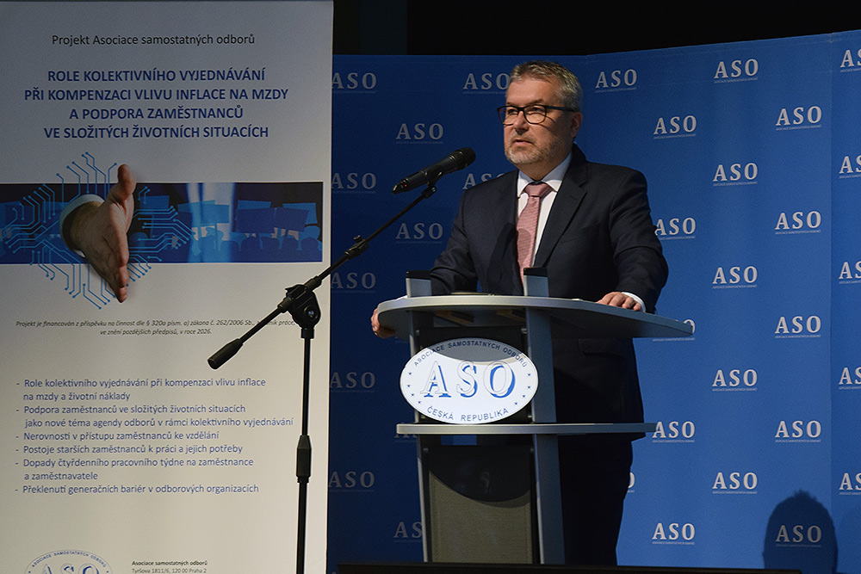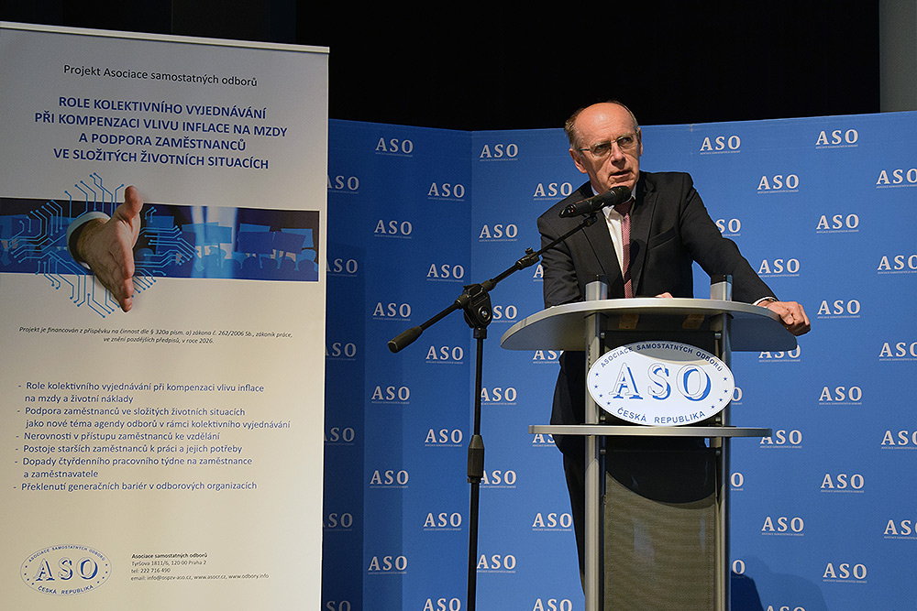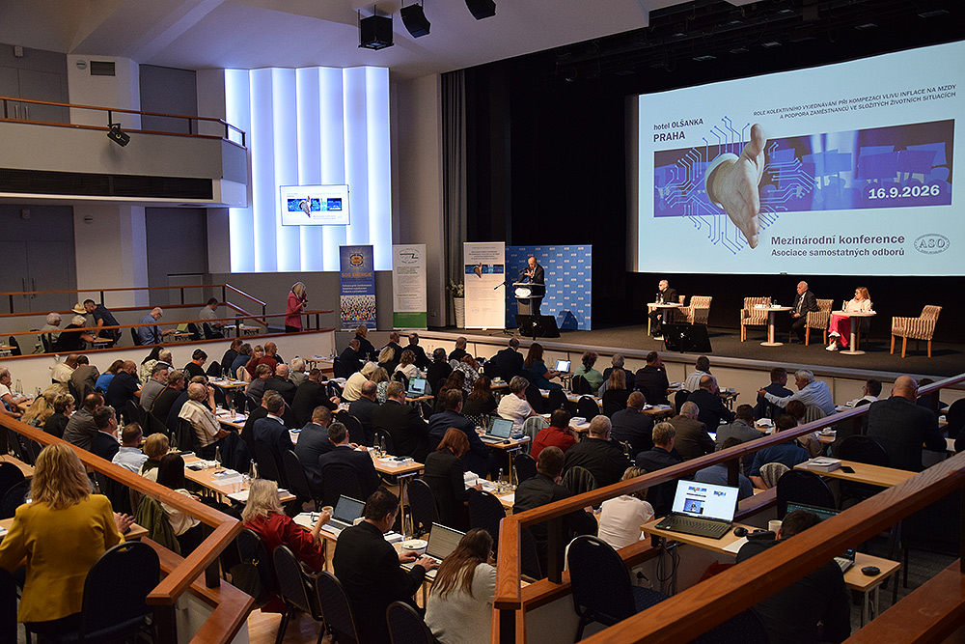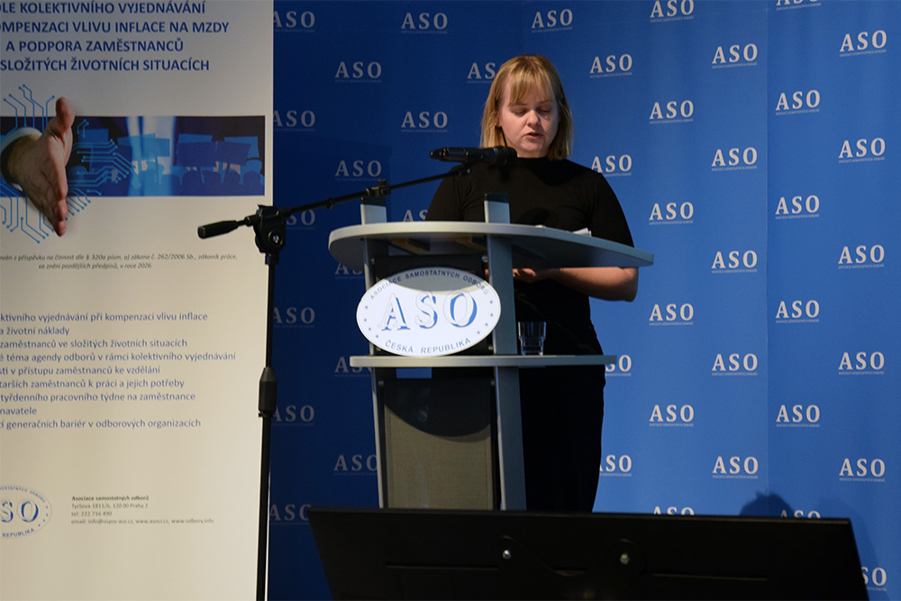

VÝVOJ PRŮMĚRNÝCH MEZD V 2. ČTVRTLETÍ 2026

Ve 2. čtvrtletí 2026 vzrostla průměrná hrubá měsíční nominální mzda na přepočtené počty zaměstnanců v národním hospodářství proti stejnému období předchozího roku o 6,4 %, reálně vzrostla o 4,3 %.

„Nominálně vzrostla průměrná mzda ve 2. čtvrtletí o 6,4 % na 51 966 Kč. Výrazně si polepšili zaměstnanci odvětví administrativní a podpůrné činnosti, kam jsou zařazeny hlavně agentury práce a bezpečnostní agentury, jejichž mzdová úroveň je nízká. Reálná mzda vzrostla ve 2. čtvrtletí o 4,3 % a procentuální růst byl shodný s růstem za 1. pololetí letošního roku,“ komentuje Jitka Erhartová, vedoucí oddělení statistiky práce ČSÚ.

Ve 2. čtvrtletí 2026 činila průměrná hrubá měsíční nominální mzda (dále jen „průměrná mzda“) na přepočtené počty zaměstnanců v národním hospodářství celkem 51 966 Kč, což je o 3 105 Kč (6,4 %) více než ve stejném období roku 2025. Spotřebitelské ceny se zvýšily za uvedené období o 2,0 %, reálně tak mzda vzrostla o 4,3 %. Objem mezd se zvýšil o 7,1 %, počet zaměstnanců vzrostl o 0,7 %.

Proti předchozímu čtvrtletí činil růst průměrné mzdy ve 2 čtvrtletí 2026 po očištění od sezónních vlivů 1,6 %. Po zohlednění dodatečných údajů došlo ke zpřesnění průměrné mzdy za 1. čtvrtletí 2026 o necelá 2 % na 49 328 Kč.

V odvětvovém členění podle sekcí CZ-NACE byl nejvyšší růst průměrné mzdy proti tejnému období roku 2025 zaznamenán v administrativních a podpůrných činnostech (16,6 %), ve veřejné správě a obraně; povinném sociálním zabezpečení (9,0 %) a v kulturních, zábavních a rekreačních činnostech (8,7 %). K nejnižšímu růstu došlo v ostatních činnostech (0,2 %) a v těžbě a dobývání (2.2 %).

Průměrná mzda (51 966 Kč) za 2. čtvrtletí 2026 vzrostla podle předběžných údajů nominálně ke stejnému období předchozího roku o 3 105 Kč, tedy o 6,4 %. Růst za 1. čtvrtletí 2026 byl zpřesněn na hodnotu 6,1 %. Nominální mzdový růst tak v prvním pololetí 2026 činil 6,2 % a byl jen drobně nižší ve srovnání s předchozími roky 2024 a 2025, kdy šlo shodně o hodnotu 6,6 %.

Z hlediska zaměstnanců byl důležitější reálný vývoj, který srovnává růst výdělků s růstem spotřebitelských cen (inflace) a ukazuje tak, kolik zboží a služeb si mohl zaměstnanec za svou mzdu koupit. Index spotřebitelských cen vzrostl ve 2. čtvrtletí 2026 o 2,0 %, reálně se tak průměrná mzda zvýšila meziročně o 4,3 %. V prvním čtvrtletí stouply ceny o 1,6 %, reálný nárůst mezd tak byl 4,4 %. V letech 2024 a 2025 rostly reálné mzdy zhruba 4 % tempem, letošní nárůst je tak mírně překonávají.

Průměrné mzdy reálně stouply ve všech odvětvích, i když jejich dynamika byla velmi různorodá, zaměstnancům se tak zvyšovala kupní síla výdělku diferencovaně. Pokud opět sledujeme kumulativní výsledky za celé 1. pololetí 2026, pak nejvyšší nominální meziroční nárůst (14,4 %) najdeme u sekce administrativní a podpůrné činnosti, kde se průměrná mzda dostala na 39 487 Kč. K tomuto růstu se výsledky v ostatních sekcích ani vzdáleně nepřiblížily. Druhý nejvyšší růst (o 7,5 %) najdeme u veřejné správy a obrany, kde jde o důsledek jednorázového zvýšení platových tarifů, třetí pak byl u zemědělství, lesnictví a rybářství (7,4 %). Nad sedmiprocentní hodnotu se dostaly ještě profesní, vědecké a technické činnosti (7,1 %). V sekci zásobování vodou; činnosti související s odpadními vodami, odpady a sanacemi a v peněžnictví a pojišťovnictví vzrostla průměrná mzda shodně o 7,0 %.

N druhé straně najdeme u některých sekcí mnohem slabší mzdové nárůsty. V energetice (výroba a rozvod elektřiny, plynu, tepla a klimatizovaného vzduchu) se úroveň zvýšila meziročně jen o 2,8 %; v tomto odvětví hrají významnou roli mimořádné odměny, vyplácené na začátku roku. Slabé hodnoty najdeme také v ostatních činnostech (3,0 %), v těžbě a dobývání (3,6 %) a v dopravě a skladování (4,4 %). Ve zdravotní a sociální péči se platy zvýšily o 4,6 %. Zpracovatelský průmysl zaznamenal také mírně podprůměrný nárůst o 5,7 %. Hodnoty v ostatních odvětvových sekcích se pohybovaly v intervalu 5,8-6,9 %.

Nejvyšší mzdovou úroveň najdeme v 1. pololetí 2026 již tradičně v informačních a komunikačních činnostech, kde se průměrná mzda dostala na 94 266 Kč. Na druhém místě bylo peněžnictví a pojišťovnictví s úrovní 90 315 Kč a třetí příčku drží s odstupem výroba a rozvod elektřiny a plynu, tepla a klimatizovaného vzduchu s 79 593 Kč. Tato trojice vede dlouhodobě. Jen mírně inovované bylo pořadí z opačné strany. V ubytování, stravování a pohostinství byla průměrná mzda stále nejnižší (29 574 Kč). Druhá nejnižší průměrná mzda byla u ostatních činností, která vzrostla meziročně jen o 3,0 % na hodnotu 36 237 Kč, a s menším odstupem před ní na třetím místě bylo s 37 695 Kč zemědělství, lesnictví a rybářství.

Regionální vývoj

U vývoje průměrných mezd je v 1. pololetí 2026 krajský rozptyl podstatně menší než ve třídění podle odvětví. Nominálně mzdy rostly v rozmezí od 5,3 % do 7,0 %. Nejvyšší mzdový růst tentokrát nebyl v Praze (6,0 %), vedl Plzeňský kraj (7,0 %), následován kraji Moravskoslezským (6,7 %), Jihočeským a Olomouckým (shodně 6,4 %). Nejhůře dopadl Ústecký kraj s 6,3 %.

Podle absolutní úrovně výdělků však zůstala Praha stále nejbohatším regionem s průměrnou mzdou 66 482 Kč. Následoval Středočeský kraj s hodnotou 51 779 Kč, poté Jihomoravský kraj s 49 538 Kč na třetím místě. Hranici 47 tisíc překonal ještě Plzeňský kraj (47 375 Kč), ostatní kraje zůstaly pod ní. V Královéhradeckém kraji dosáhla průměrná mzda 46 645 Kč, v Ústeckém 46 085 Kč. Těsně vedle sebe se ocitly kraje Liberecký a Jihočeský s hodnotami 45 458 Kč a 45 450 Kč. V kraji Vysočina byla průměrná mzda 45 673 Kč a v Moravskoslezském kraji 45 129 Kč. Na druhé straně Karlovarský kraj zůstal nadál regionem s nejnižší mzdovou úrovní (43 224 Kč), ve Zlínském kraji dosáhla průměrná mzda 44 033 Kč a v Olomouckém 44 476 Kč.

Evidenční počet zaměstnanců

Údaje podnikové statistiky ČSÚ je nezbytné číst s pochopením pro situaci, ve které se letos statistický systém nalézá. Tradičně statistika práce a mezd využívala kombinaci tří klíčových datových zdrojů. Čtvrtletní výkaz práce 2-04 sledoval vývoj na výběrovém vzorku větších zaměstnavatelů, v oblasti průmyslu a stavebnictví doplněný o měsíční výkazy v podnicích s 50 a více zaměstnanci. Zbývající část převážně menších zaměstnavatelů neobesílaných statistickými výkazy byla modelována pomocí statistických metod (systém dopočtů a vážení) na základě administrativních dat ČSSZ. Ta dodávala údaje jednak pro aktualizaci základního souboru, tedy kteří zaměstnavatelé jsou stále aktivní, kteří vznikli a kteří zanikli, jednak směřování hlavního vývoje pomocí souhrnných počtů pojištěnců a vyměřovacích základů. Strukturální pohled na mzdovou oblast poskytovalo resortní zjišťování MPSV s názvem Informace a statistiky o průměrném výdělku (ISPV), kde se na výběrovém vzorku sledovaly mzdy jednotlivých zaměstnanců.

Od počátku letošního roku byl sběr dat ISPV zrušen a sběr údajů pro ČSSZ byl převáděn na nové Jednotné měsíční hlášení zaměstnavatelů (JMHZ), které se má stát hlavním a univerzálním zdrojem dat o vývoji na trhu práce. Do budoucna nahradí i všechny ukazatele o počtech zaměstnanců a jejich mzdách na výkazech. ČSÚ získal přístup k údajům z JMHZ na konci srpna, aktuálně jsou postupně tato data přenášena do systému zpracování na ČSÚ, kde se analyzuje jejich kvalita.

Jediný datový zdroj ze jmenovaných tří, který zůstával dosud nedotčený, jsou výkazy ČSÚ na vzorku podniků. Nedostupnost kvalitních administrativních zdrojů za 1. pololetí 2026, na kterých byla doposud postavena metodika odhadů, musela vést ke změnám přístupů a metodik zpracování, které významnou měrou ovlivňují kvalitu výstupů. Postupně dochází ke zpětnému doplňování chybějících administrativních dat a tím ke zpřesňování odhadů za nezjišťovanou část národního hospodářství. Vzhledem k nedokončenému procesu předávek dat z JMHZ na ČSÚ bude docházet k dalšímu zpřesnění výsledků. Předpokládá se ale, že již v menším rozsahu, než tomu bylo právě při zpracování dat za 1. čtvrtletí, které bylo ovlivněno úplnou absencí výše uvedených zdrojů.

Strukturální pohled na individuální mzdy (mediánové mzdy, třídění podle pohlaví apod.) není s ohledem na změny v datových zdrojích dočasně k dispozici.

Předběžné údaje podnikového výkaznictví potvrzují oživení na trhu práce v evidenčním počtu zaměstnanců přepočtených na plně zaměstnané, který se ve 2. čtvrtletí 2026 meziročně zvýšil o 28,7 tis., v relativním vyjádření o 0,7 %. Protože celková čísla za poslední dva roky 2024 a 2025 představovala spíše stagnaci až pokles evidenčního počtu zaměstnanců, sleduje se tedy aktuálně překlopení do kladných čísel.

Vzhledem ke zpřesnění údajů za 1. čtvrtletí se analýza zaměřuje na kumulativní údaje za celé 1. pololetí 2026. Odvětvový vývoj byl diferencovaný. V třídění dle sekcí CZ-NACE nalezneme některé výrazné meziroční růsty, ale i značné poklesy, což svědčí o tom, že trh práce se vnitřně proměňuje a dochází ke fluktuaci zaměstnanců. Růst počtu zaměstnanců se soustředil převážně v oblasti služeb a péče, a též ve stavebnictví. Ve třinácti sekcích CZ-NACE se počet zaměstnanců meziročně zvýšil, celkem o 40 tis., a ve zbylých šesti sekcích se snížil o 13 tis. Jednotlivě šlo o relativní přírůstky či úbytky v širokém rozsahu od -17,0 % do 6,4 %. Tyto extrémy ale byly u početně nevýznamných odvětví.

Zhruba polovina poklesu jde za zpracovatelským průmyslem, kde ubylo 6,6 tis. zaměstnanců. Relativně šlo o nevýrazné snížení o 0,6 %, nicméně tento úbytek navazuje na dlouhou řadu předchozích z minulých let. V 1. pololetí 2018 měl zpracovatelský průmysl ještě 1 154,7 tis. zaměstnanců, aktuálně 1 031,9 tis., zmenšil se tedy o 122,8 tis. (resp. o 10,6 %). Zpracovatelský průmysl každopádně stále představuje největší sekci CZ-NACE v Česku a jako jediná zaměstnávala více než milion zaměstnanců. V pěti oddílech (které byly největší z hlediska počtu zaměstnanců), najdeme poklesy počtu zaměstnanců, nejhlubší v absolutním vyjádření byl ve výrobě motorových vozidel (2,9 tis.; 1,8 %). Pouze ve dvou vybraných oddílech došlo k nárůstu počtu zaměstnanců, a těmi byly výroba kovových konstrukcí a kovodělných výrobků, kromě strojů a zařízení (2,1 tis.; 1,6 %) a výroba potravinářských výrobků (1,5 tis.; 1,8 %)

Největší relativní snížení počtu zaměstnanců bylo v sekci těžba a dobývání, již zcela marginálním odvětví, kde se stavy aktuálně snížily o 17,0 %, což představovalo úbytek o 2,7 tis. na 13,3 tis. Překvapivější mohou být záporné hodnoty u obchodu, kde snížení o 0,4 % představovalo úbytek 1,7 tis. pracovních míst na 495,5 tis. Přepočtené počty zaměstnanců v obchodě již vykazovaly meziroční pokles ve 4. čtvrtletí 2025, zatímco ve třech předchozích čtvrtletích ještě rostly. Dále pokračovalo snižování stavů v dopravě a skladování (1,0 tis.; 0,4 %) a také v peněžnictví a pojišťovnictví (0,4 tis.; 0,6 %), kde jsme mohli sledovat meziroční poklesy už celý minulý rok. Poslední sekcí s negativní hodnotou byly informační a komunikační činnosti, kde se snižování počtu pracovních míst prohlubuje (0,6 tis.; 0,4 %) a je možné spekulovat o dopadech zavádění umělé inteligence.

O nárůst počtu zaměstnanců se nejvíce postarala dvě odvětví s dominantním veřejným podílem: ve zdravotní a sociální péči najdeme meziroční růst o 8,4 tis. (resp. o 2,3 %) a ve vzdělávání o 7,7 tis. (o 2,2 %). Mírnější růst byl i ve veřejné správě a obraně (3,9 tis.; 1,3 %). V těchto třech odvětvích tak aktuálně dohromady pracuje více než milion zaměstnanců.

Potvrzuje se oživení ve stavebnictví, kde se počet zaměstnanců v 1. pololetí 2026 meziročně zvýšil o 6,7 tis. (3,1 %), což byl třetí nejvyšší přírůstek. Udržel se růst v ubytování, stravování a pohostinství, spojených s cestovním ruchem, kde meziročně přibylo 3,2 tis. zaměstnanců, resp. došlo ke zvýšení o 2,7 %. Ostatní změny již nejsou tak výrazné. Činnosti v oblasti nemovitostí si připsaly nejvyšší relativní zvýšení o 6,4 %, což v tomto malém odvětví představovalo početní nárůst o 2,7 tis., tato hodnota však byla poznamenána i administrativními přesuny. Větší bylo také zvýšení v sekci profesní, vědecké a technické činnosti, kde přibylo 2,1 tis. zaměstnanců (1,2 %). Administrativní a podpůrné činnosti (sekce zahrnující různé druhy agentur) si připsala 1,9 tis., resp. 1,0 %. Zemědělství, lesnictví a rybářství se překlopilo do kladných čísel (0,2 tis.; 0,3 %). Také dvě menší průmyslová odvětví rostla: v energetice (výroba a rozvod elektřiny, plynu, tepla a klimatizovaného vzduchu) se počet zaměstnanců zvýšil o 1,1 tis. (o 3,0 %), a v zásobování vodou, činnostech souvisejících s odpadními vodami, odpady a sanacemi o 0,4 tis. (0,7 %).

ZAMĚSTNANOST a NEZAMĚSTNANOST v ČR ve 2. ČTVRTLETÍ

Počet zaměstnaných osob byl meziročně o 87,2 tis. vyšší, celková zaměstnanost tedy mírně rostla. Nezaměstnaných osob bylo, podle metodiky Mezinárodní organizace práce (ILO), meziročně o 17,1 tis. víc. Počet ekonomicky neaktivních ve věku 15 a více let se za stejné období snížil o 31,1 tis.

Na trhu práce se jasně projevuje trend stárnutí populace, což se odráží v růstu průměrného věku pracujících. Za posledních 16 let se zvýšil o 3,5 roku – ze 41,3 let ve 2. čtvrtletí 2010 na 44,8 let ve stejném období roku 2026. Pracující ženy jsou v průměru starší než muži; v letošním 2. čtvrtletí činil jejich průměrný věk 45,4 let, zatímco u mužů to bylo 44,3 let. Tento rozdíl způsobuj mimo jiné fakt, že mladší ženy častěji odcházejí z trhu práce kvůli mateřské a rodičovské dovolené. Pro srovnání: ve stejném období roku 2010 dosahoval průměrný věk pracujících žen 41,7 let a mužů 41,0 let.

Počet zaměstnanců vzrostl o 50,2 tis. (tj. o 1,1 % na 4 476,9 tis. osob). Počet podnikatelů (sebezaměstnaných bez neplacených pomáhajících rodinných příslušníků) se zvýšil o 35,1 tis. osob. Podnikatelů bez zaměstnanců (pracujících na vlastní účet) přitom přibylo 43,5 tis. (tj. o 6,3 %), zatímco podnikatelů se zaměstnanci (zaměstnavatelů) bylo meziročně o 8,3 tis. méně (tj. úbytek o 7,2 %). V konkrétních číslech dosáhl počet podnikatelů bez zaměstnanců 733,9 tis. a podnikatelů se zaměstnanci 106,8 tis.
Ve 2. čtvrtletí roku 2026 činil podíl podnikatelů na celkové zaměstnanosti 15,8 %, což je o 0,4 p. b. více než ve stejném období roku 2025.

Zdroj: Český statistický úřad

Průměrné hrubé měsíční mzdy v jednotlivých odvětvích
za 2. čtvrtletí 2026

Odvětví Průměrná hrubá měsíční mzda
na přepočtené počty zaměstnanců
přírůstek (úbytek) proti
2. čtvrtletí 2025
Kč Kč %

___________________________________________________________________________

Česká republika celkem 51 966 3 105 6,4
v tom:
Zemědělství, lesnictví a rybářství 39 979 3 125 8,5
Průmysl celkem 52 527 2 563 5,1
Těžba a dobývání 52 817 1 130 2,2
Zpracovatelský průmysl 52 061 2 496 5,0
Výroba a rozvod elektřiny, plynu,
tepla a klimatizovaného vzduchu 72 282 3 122 4,5
Zásobování vodou, odpady a sanace 47 920 3 499 7,9
Stavebnictví 45 330 2 870 6,8
Obchod, opravy a údržba
motorových vozidel 47 344 2 573 6,2
Doprava a skladování 46 743 1 884 4,2
Ubytování, stravování a pohostinství 30 394 1 937 6,8
Informační a komunikační činnosti 90 948 4 857 5,6
Peněžnictví a pojišťovnictví 90 808 6 183 7,3
Činnosti v oblasti nemovitostí 42 785 2 528 6,3
Profesní, vědecké a technické činnosti 64 746 4 399 7,3
Administrativní a podpůrné činnosti 40 387 5 739 16,6
Veřejná správa a obrana;
povinné sociální zabezpečení 55 321 4 583 9,0
Vzdělávání 49 056 3 589 7,9
Zdravotní a sociální péče 55 998 2 563 4,8
Kulturní, zábavní a rekreační činnosti 45 880 3 675 8,7
Ostatní činnosti 36 036 78 0,2

TUZEMSKÉ CESTOVNÍ NÁHRADY SE OPĚT MIMOŘÁDNĚ ZVÝŠÍ

Kvůli výraznému nárůstu cen pohonných hmot se letos už podruhé mimořádně zvýší i tuzemské cestovní náhrady. Konkrétně se zvýší sazba za využití vozidel jezdících na benzin 95 oktanů.

Nárůst by měl být o 7,1 Kč/l. Příslušný návrh vyhlášky připravilo ministerstvo práce a sociálních věcí.

Jak mohou zaměstnanci prokazovat cenu pohonných hmot

V souladu s ustanovením § 158 zákoníku práce prokazuje zaměstnanec cenu pohonné hmoty dokladem o nákupu, ze kterého je patrná souvislost s pracovní cestou. Pokud má zaměstnanec více dokladů o nákupu pohonných hmot souvisejících s pracovní cestou, vypočítá se cena aritmetickým průměrem. Je ale možné využít i jiný způsob prokazování cen pohonných hmot, a to s použitím jejich průměrných cen stanovených vyhláškou. Platí jak pro pracovní cesty zaměstnanců, tak pro osoby samostatně výdělečně činné.

Zvýší se náhrady u benzinu

Právě průměrné ceny stanovené vyhláškou se brzy opět zvýší. Podle § 189 zákoníku práce je MPSV zmocněno v mimořádném termínu upravit vyhláškou sazbu základní náhrady za používání silničních motorových vozidel, stravné nebo průměrnou cenu pohonných hmot, jakmile se podle údajů Českého statistického úřadu některá z těchto cen ode dne účinnosti zákoníku práce nebo ode dne účinnosti poslední úpravy obsažené ve vyhlášce zvýší nebo sníží alespoň o 20 %.

A k tomu skutečně během srpna 2026 došlo, kdy se zvýšila průměrná cena za jeden litr automobilového benzinu 95 oktanů na 41,80 Kč. Nárůst ceny oproti částce obsažené ve vyhlášce č. 573/2025 Sb. tak činí u benzinu 95 oktanů 20,46 %. Stávající náhrada 34,70 Kč za 1 litr motorové nafty by se tak dle návrhu vyhlášky měla zvýšit na 41,80 Kč za litr.

Účinnost by vyhláška měla nabýt už 1. října 2026.

Jak budou vypadat průměrné ceny pohonných hmot pro náhrady

Výše průměrné ceny za 1 litr pohonné hmoty podle § 158 odst. 3 věty třetí zákoníku práce by tedy po schválení vyhlášky měly činit:

- 41,80 Kč u benzinu automobilového 95 oktanů
- 39 Kč u benzinu automobilového 98 oktanů
- 44,50 Kč u motorové nafty
- 7,20 Kč za 1 kilowatthodinu elektřiny

Co se týká dalších náhrad, ty zůstávají zatím beze změny.

Zdroj: Podnikatel.cz

VRÁTÍ SE ŠKOLKOVNÉ, ALE ZA JINÝCH PODMÍNEK

Rodiče malých dětí se po několika letech dočkají návratu daňové úlevy. Od roku 2027 se znovu zavede školkovné, tedy sleva na dani za umístění dítěte v předškolním zařízení. Stejně jako v minulosti půjde o možnost snížit si díky zaplaceným nákladům výslednou daň z příjmů.

Školkovné zrušila předchozí vláda od roku 2024 v rámci konsolidačního balíčku. Nyní se má do daňového sytému vrátit. Tuto změnu už chválil Polanecká sněmovna a nyní míří k prezidentovi. Pokud bude podepsán a vyjde ve Sbírce zákonů, začne se nová úprava používat od roku 2027.

Kolik mohou rodiče získat

Školkovné není dávka, kterou by stát rodičům posílal na účet. Jde o slevu na dani, tedy částku, která může nížit jejich daňovou povinnost.

Výše úlevy se má stejně jako v minulosti odvíjet od toho, kolik rodič za umístění dítěte v předškolním zařízení skutečně zaplatil. Nárok proto nebude automaticky ve stejné výši pro všechny.

Zároveň existuje horní hranice. Ta se odvíjí od minimální mzdy platné na začátku daného roku. Pro rok 2027 byla minimální mzda stanovena na 24 900 korun měsíčně, takže právě 24 900 korun bude maximální školkovné na jedno dítě za zdaňovací období 2027.

To ale neznamená, že každý rodič dostane 24 900 korun. Pokud například za umístění dítěte během roku prokazatelně zaplatí méně, může uplatnit pouze tuto skutečně zaplacenou částku.

Pro koho školkovné bude

Úlevu bude moci uplatnit poplatník, který vyživuje dítě žijící s ním ve společně hospodařící domácnosti. Rozhodující tedy bude nejen to, že rodič za předškolní zařízení platí, ale také splnění zákonných podmínek pro vyživované dítě.

Nejde přitom pouze o klasické mateřské školy. Pravidla počítají také s dalšími předškolními zařízeními, například dětskými skupinami nebo některými dalšími zařízeními péče o předškolní děti.

Novinka pro rodiče, kteří se o dítě dělí

Výraznější změna se týká situací, kdy dítě žije ve dvou domácnostech, například při střídavé nebo společné péči rodičů.

Maximální částka se v takovém případě nebude násobit podle počtu rodičů. Za jedno dítě bude možné dohromady uplatnit pouze stanovený limit. Pokud tedy například jeden rodič využije část úlevy, druhému zůstane pouze zbývající část.

Rodiče se přitom mohou písemně dohodnout, jak si maximální částku rozdělí. Nemusí tedy jít automaticky o polovinu na každého. Mohou si například učit poměr 70 ku 30 procentům. Dohromady ale stále nesmějí překročit maximální částku stanovenou pro jedno dítě.

Školy budou muset údaje hlásit

Nová pravidla počítají také s povinností předškolních zařízení. Ta budou muset finanční správě elektronicky oznámit údaje o zaplacených částkách a osobách, které je uhradily. Oznámení se má podávat do 31. ledna následujícího roku.

Cílem je mimo jiné zabránit tomu, aby si více lidí uplatnilo na stejné dítě vyšší částku než zákon dovoluje.

Pro rodiče tak bude důležité především schovávat si doklad o zaplacených částkách. Školkovné s totiž bude znovu odvíjet od skutečných výdajů v daném zdaňovacím období. Za rok 2027 se tedy bude posuzovat, kolik rodič za umístění dítěte prokazatelně zaplatil právě během roku 2027.

Zdroj: Podnikatel.cz

VÝVOJ SPOTŘEBITELSKÝCH CEN – INFLACE – SRPEN 2026

Spotřebitelské ceny v srpnu meziměsíčně vzrostly o 0,3 %. Tento vývoj byl ovlivněn především růstem cen v oddíle doprava. Meziročně vzrostly spotřebitelské ceny v srpnu o 1,9 %, což bylo o 0,2 procentního bodu více než v červenci.

Meziměsíční srovnání

Meziměsíčně vzrostly spotřebitelské ceny v srpnu o 0,3 %. Růst cen v oddíle doprava byl způsoben především vyššími cenami pohonných hmot a maziv o 7,2 %. V oddíle rekreace, sport a kultura vzrostly nejvíce sezónní ceny organizované dovolené a zájezdů, a to o 3,4 %. V oddíle bydlení se zvýšily ceny nájemného za bydlení o 0,4 %. Vývoj cen v oddíle alkoholické nápoje, tabák byl ovlivněn růstem cen tabákových výrobků o 1,3 % a vína o 2,3 %. Naopak na meziměsíční snižování cenové hladiny v srpnu působily zejména ceny v oddíle potraviny a nealkoholické nápoje, kde klesly ceny ovoce o 4,4 %, zeleniny o 1,9 % (z čehož ceny brambor byly nižší o 9,4 %), drůbeže o 2,8 %, vepřového masa o 3,1 %, nealkoholických nápojů o 1,4 %, čokolády a kakaa o 2,7 %, sýrů o 1,2 % a chleba a pekařských výrobků o 0,6 %. Vzrostly ceny polotučného trvanlivého mléka o 20,3 % a ceny másla o 5,3 %.

Ceny zboží úhrnem vzrostly o 0,2 % a ceny služeb o 0,4 %.

Meziroční srovnání

„Spotřebitelské ceny v srpnu zrychlily svůj meziroční růst na 1,9 %. Výrazný růst cen pohonných hmot byl částečně vyvážen poklesem cen potravin. Například nafta se v srpnu na čerpacích stanicích v průměru prodávala za 44,98 Kč/l, což byla nejvyšší hodnota od října roku 2022,“ uvedla Pavla Šedivá, vedoucí oddělení statistiky spotřebitelských cen ČSÚ.

Meziroční růst spotřebitelských cen byl v srpnu o 0,2 procentního bodu vyšší než v červenci. Bylo to způsobeno především zrychlením cenového růstu v oddíle doprava, které bylo částečně kompenzováno prohloubením cenového poklesu v oddíle potraviny a nealkoholické nápoje. V oddíle doprava byly vyšší především ceny pohonných hmot a maziv o 26,2 % (v červenci růst o 16,8 %). V oddíle potraviny a nealkoholické nápoje v srpnu meziročně klesly ceny vepřového masa o 23,7 % (v červenci pokles o 16,6 %), drůbeže o 8,3 % (v červenci pokles o 2,9 %), sýrů o 5,2 % (v červenci pokles o 3,2 %). Ceny uzenin přešly z červencového růstu o 1,5 % v pokles v srpnu o 0,4 %.

Na meziroční růst cenové hladiny měly v srpnu opět největší vliv výše zmíněné ceny v oddíle doprava (nárůst o 9,6 %). Následovaly je ceny v oddíle bydlení, kde kromě nákladů vlastnického bydlení byly vyšší ceny nájemného za bydlení o 6,1 %, materiálů a služeb pro drobné opravy a údržbu bydlení o 5,4 %, vodného o 3,9 %, stočného o 3,8 % a tepla a teplé vody o 1,5 %. Ceny elektřiny meziročně klesly o 11,2 % a zemního plynu o 4,8 %. V oddíle alkoholické nápoje, tabák se zvýšily ceny destilátů a likérů o 2,8 %, piva o 2,5 % a tabákových výrobků o 7,2 %. Ceny vína meziročně klesly o 1,3 %. V oddíle stravovací a ubytovací služby vzrostly ceny stravovacích služeb o 3,9 % a ubytovacích služeb o 6,8 %. Naopak na meziroční snižování cenové hladiny působily v srpnu nejvíce ceny v oddíle potraviny a nealkoholické nápoje. Zde kromě již dříve uvedeného, klesly ceny polotučného trvanlivého mléka o 24,6 %, másla o 38,8 % a margarínu a podobných výrobků o 10,8 %. Pokračoval pokles cen v oddíle odívání a obuv, kde klesly ceny oděvů o 2,9 % a cen obuvi o 4,0 %.

Náklady vlastnického bydlení (imputované nájemné) meziročně vzrostly o 5,4 % (v červenci o 5,7 %), zejména v důsledku růstu cen stavebních prací, a také cen nových nemovitostí. Úhrnný index spotřebitelských cen bez započtení nákladů vlastnického bydlení byl 101,6 %.

Ceny zboží úhrnem vzrostly o 0,2 % a ceny služeb o 4,5 %.

Míra inflace vyjádřená přírůstkem průměrného indexu spotřebitelských cen za posledních 12 měsíců proti průměru předchozích 12 měsíců byla v srpnu 2,0 % (v červenci také 2,0 %).

Harmonizovaný index spotřebitelských cen (HICP)

Podle předběžných výpočtů HICP v srpnu v Česku meziměsíčně vzrostl o 0,3 % a meziročně o 1,5 % (v červenci o 1,3 %). Podle bleskových odhadů Eurostatu byla meziroční změna HICP v srpnu 2026 za Eurozónu 3,3 % (v červenci 2,9 %), v Německu 2,9 % a na Slovensku 3,1 %. Nejvíce ceny v srpnu vzrostly v Litvě (o 5,8 %) a nejméně v Estonsku (o 1,3 %).
Podle předběžných údajů Eurostatu byla meziroční změna HICP 27 členských zemí EU v červenci 3,0 %, což bylo o 0,1 procentního bodu více než v červnu. Nejvyšší byla v červenci v Rumunsku (8,2 %) a nejnižší ve Švédsku (0,3 %).

Zdroj: Český statistický úřad

Vývoj spotřebitelských cen

Oddíl Předchozí Stejné období předchozího Míra
měsíc=100 roku=100 inflace
06/26 07/26 08/26
___________________________________________________________________________
Úhrn 100,3 101,5 101,7 101,9 102,0
v tom:
Potraviny a nealko 98,9 96.6 96,9 95,7 99,7
Alkohol a tabák 100,6 104,3 103,7 104,7 104,1
Odívání a obuv 99,7 97,3 97,3 97,2 97,6
Bydlení, voda,
energie, paliva 100,2 101,3 101,6 101,5 101,4
Zařízení domácnosti 99,8 101,3 101,6 101,7 101,4
Zdraví 100,4 103.4 103,7 104,2 103.6
Doprava 102,4 105,7 106,6 109,6 103,6
Informace a telekomunikace 100,3 101,9 101,8 102,0 102,2
Rekreace, sport a kultura 101,0 102,7 100,9 100,4 102,6
Vzdělávání 100,0 104,0 104,0 104,0 104,0
Stravovací a ubytovací služby 100,2 104,5 104,3 104,3 104,5
Pojištění a finanční služby 100,3 104,1 104,1 104,2 104,7
Osobní a sociální péče,
různé zboží a služby 100,1 103,6 103,6 103,8 103,2

MEZIROČNÍ MÍRA INFLACE
(data v %)

ČERVENEC 2026 ČERVENEC 2022

3,0 Průměr EU 9,8 Průměr EU
0,3 Švédsko 6,8 Francie
1,3 Česko 6,8 Malta
1,6 Dánsko 8,0 Finsko
1,6 Maďarsko 8,3 Švédsko
2,0 Estonsko 8,4 Itálie
2,1 Malta 8,5 Německo
2,4 Francie 9,3 Lucembursko
2,5 Lotyšsko 9,4 Rakousko
2,5 Finsko 9,4 Portugalsko
2,7 Řecko 9,6 Dánsko
2,7 Rakousko 9,6 Irsko
2,8 Německo 10,4 Belgie
2,9 Itálie 10,6 Kypr
3,0 Nizozemí 10,7 Španělsko
3,0 Slovinsko 11,3 Řecko
3,1 Irsko 11,6 Nizozemí
3,1 Polsko 11,7 Slovinsko
3,1 Portugalsko 12,7 Chorvatsko
3,2 Slovensko 12,8 Slovensko
3,4 Lucembursko 13,0 Rumunsko
3,6 Belgie 14,2 Polsko
3,6 Chorvatsko 14,7 Maďarsko
3,9 Španělsko 14,9 Bulharsko
4,4 Bulharsko 17,3 Česko
4,4 Kypr 20,9 Litva
5,4 Litva 21,3 Lotyšsko
8,2 Rumunsko 23,2 Estonsko
Zdroj: EUROSTAT

ZAVÁDÍ SE NOVÁ DÁVKA „PODPORA STUDUJÍCÍHO RODIČE“

Studující rodiče mohou od září žádat o takzvané „hlídačkovné“. Kdo na dávku dosáhne a jaké další změny rodiče malých dětí čekají?

Od 1. září 2026 mohou rodiče z řad studentů žádat o novou sociální dávku – podporu studujícího rodiče takzvané hlídačkovné, s cílem pomoci studujícím rodičům pokrýt výdaje za hlídání dítěte v době, kdy mají přednášky či semináře.

Podpora studujícího rodiče: Kdo na dávku dosáhne?

Pro přiznání hlídačkovného není na rozdíl od většiny ostatních sociálních dávek určující, jaký má vaše domácnost příjem. Rozhodující je naopak věk dítěte – dávku lze pobírat pouze na dítě do 3 let věku, na které zároveň čerpáte rodičovský příspěvek. Nárok na podporu je bezprostředně navázán na nárok na rodičovský příspěvek, a proto jeho zánik nebo změna oprávněné osoby může mít vliv také na další poskytování podpory studujícího rodiče, upozorňuje odbor komunikace Úřadu práce.

Vedle věku dítěte je rozhodující také věk rodiče, kterému by mělo být maximálně 26 let. Výjimku ohledně věkového limitu mají pouze rodiče, kteří si dělají první doktorát.

Další podmínkou pro přiznání dávky je forma studia. Konkrétně na ni dosáhne pouze ten, kdo studuje:

- prezenční formu bakalářského, magisterského nebo doktorského studijního programu,
- vyšší odbornou školu.

Vždy ale musí jít o vaše první studium vysoké školy a zároveň už musíte být alespoň ve 2. ročníku. Tato podmínka se neuplatní pouze v momentě, kdy půjde o navazující studium z prvního bakalářského na první magisterský studijní program. Studium také musí probíhat v rámci standardní doby studia prodloužené nejvýš o jeden rok.

Hlídačkovné: Na jak vysokou dávku dosáhnete v roce 2026?

Hlídačkovné se bude vyplácet měsíčně ve výši 1/3 minimální mzdy. Pro letošek tedy půjde o částku 7467 Kč (minimální mzda je letos 22 400 Kč). Tato částka by podle zákonodárců měla pokrýt zhruba 12 hodin hlídání týdně.

Současně se dávka nebude vyplácet za měsíce červenec a srpen nebo při přerušení studia.

Od ledna 2027 pak hlídačkovné stoupne v závislosti na navýšení minimální mzdy. Ta by měla vzrůst na 24 900 Kč, podpora pro studující rodiče by se tak navýšila na 8300 Kč měsíčně.

Kde hlídačkovné žádat?

Žádosti a také výplatu dávky budou vyřizovat úřady práce. O dávku půjde požádat prostřednictvím tiskopisu Žádost o Podporu studujícího rodiče, který najdete například na webu Ministerstva práce sociálních věcí. Zde si ho můžete stáhnout a vytisknout, nebo vyplnit oline a odeslat datovou schránkou nebo prostřednictvím Identity občana (například Bankovní identitou, NIA ID nebo pomocí mobilního líče eGovernmentu).

K žádosti bud také nutné doložit Potvrzení o studiu pro účely Podpory studujícího rodiče.

Rodičovský příspěvek před porodem

Studující maminky patrně ocení i další novinku, která začne platit od 1. ledna 2027. Jde o možnost čerpat rodičovský příspěvek už dva měsíce před porodem.

Právě studentky, vzhledem k tomu, že před narozením dítěte obvykle dostatečně dlouho nepracovaly, nesplňují podmínku pro přiznání mateřské. Ta se obvykle vyplácí už 8 až 6 týdnů před porodem. Studující nebo třeba dlouhodobě nezaměstnané maminky ale musí čekat až na rodičovský příspěvek, na který dosáhnou až po narození dítěte. V době těsně před porodem, kdy nemají možnost si přivydělávat, tak často zůstávají bez peněz.

Od ledna jim ale nárok na rodičovský příspěvek vznikne už dva měsíce před termínem porodu – dávka bude v jejich případě činit 15 000 Kč měsíčně. Vyčerpaná suma se jim odečte z celkové částky rodičovského příspěvku – i ten má přitom od příštího roku vzrůst.

Rodičovský příspěvek od roku 2027 vyšší

Návrh, který už schválili poslanci i Senát, počítá se zvýšením celkové částky rodičovského příspěvku z dosavadních 350 000 Kč na 400 000 Kč. V případě rodin, ve kterých se současně narodí dvě nebo více dětí, se celková částka příspěvku zvedne ze současných 700 000 Kč na 800 000 Kč.

Zvýšení se bude vztahovat na děti narozené od 1. ledna 2027 nebo převzaté do trvalé péče nahrazující péči rodičů po dni nabytí účinnosti zákona. Jak upozorňuje MPSV, novinka mění pouze výši rodičovského příspěvku. Účel dávky, podmínky pro přiznání, okruh oprávněných osob ani způsob jeho vyplácení se nemění. Novela zároveň nezavádí žádné nové povinnosti ani omezení pro příjemce dávky.

Rodičovský příspěvek je jednou z nejdůležitějších forem podpory rodin v období péče o malé dítě. Jeho zvýšení na 400 tisíc korun lépe odpovídá dnešním životním nákladům a poskytne rodičům větší finanční jistotu v prvních letech života dítěte. Zároveň tím plníme závazek, který jsme dali v programovém prohlášení vlády, komentoval schválení svého návrhu ministr práce a sociálních věcí Aleš Juchelka.

Zdroj: Měšec.cz

